МИНИСТЕРСТВО ОБРАЗОВАНИЯ И НАУКИ РЕСПУБЛИКИ КАЗАХСТАН
Филиал АО «НЦПК «ОРЛЕУ» по Северо-Казахстанской области

ОБОБЩЕНИЕ ОПЫТА
«Формирование экологического мировоззрения дошкольников через организацию познавательно-исследовательской деятельности в мини типличном хозяйстве детского сада»

Исабаева Зайра Каженовна
воспитатель

Организация образования: ГККП «Ясли-сад Алтын бесік»
Район/город: г. Петропавловск

03.02.2021 – 05.02.2021
Сроки проведения семинара

г. Петропавловск
2020 год

ИНФОРМАЦИОННАЯ КАРТА

1. ФИО: Исабаева Зайра Каженовна

2. Место работы: ГККП «Ясли-сад Алтын бесік»

3. Должность: воспитатель

4. Общий пед.стаж: 19 лет

5. Домашний адрес: СКО. Кызылжарский район, с. Прибрежное, ул. Достык д.15

6. Контактный телефон: 87750600384

7. Адрес элект. почты:

Балабақшаның шағын жылыжай шаруашылығында танымдық-зерттеу қызметін ұйымдастыру арқылы мектеп жасына дейінгі балалардың экологиялық дүниетанымын қалыптастыру

Экология, экологиялық жағдай, экологиялық проблемалар, экологиялық дағдарыс... біз бұл сөздерді күн сайын естиміз. Социологиялық зерттеулердің нәтижелері бойынша" экология " термині планетада ең көп қолданылады. Осыған байланысты қазіргі уақытта адамзат өмір сүретін критерийлерді қайта қарастыру жүріп жатыр...
Қазақстан Республикасы Үкіметінің 2019 жылғы желтоқсандағы № 988 қаулысымен бекітілген Қазақстан Республикасында білім беруді және ғылымды дамытудың 2020-2025 жылдарға арналған мемлекеттік бағдарламасының міндеттерінің бірі - білім алушының зияткерлік, рухани-адамгершілік және физикалық дамуын қамтамасыз ету және экономика қажеттіліктеріне және өңірлік ерекшеліктерге сәйкес оқытудың, кәсіптік даярлықтың сабақтастығы мен үздіксіздігін қамтамасыз ету болып табылады.
Өткен жылы Қазақстанның экологиялық ұйымдары қауымдастығының басшысы Әлия Назарбаева "Жасыл экономика"терминін заңнамалық тұрғыда бекіту туралы ұсыныс жасады. Экология ретіндегі маңызды және қажетті тақырып бүгінгі таңда өз мамандығы бойынша жұмыс істейтіндерге ғана емес, сонымен қатар билік өкілдеріне де үлкен назар аударады. СҚО "Алтын бесік"балабақшасының жас белсенділері біздің табиғаттың қалай және немен тыныс алатынына ерекше қызығушылық танытқан болатын. Жоғары аталған бағдарламаға сәйкес және «Алтын бесік» бөбекжай-бақшасының жұмыс бағыттарының бірі экологиямен байланысты болғандықтан, ұлы Абай атамыз: Сен де - бір кірпіш, дүниеге Кетігін тап та, бар қалан!-демекші менің ұстаз ретінде әдістемелік тақырыбым да «Балабақшаның шағын жылыжай шаруашылығында танымдық-зерттеу қызметін ұйымдастыру арқылы мектеп жасына дейінгі балалардың экологиялық дүниетанымын қалыптастыру» нақты экология бағытында алынғаны сондықтан болар.
Мақсатым: шағын жылыжай шаруашылығын құру арқылы мектеп жасына дейінгі ересек балалардың экологиялық мәдениетін қалыптастыру.
Өкінішке орай, қазіргі заманауи балалар бақшамен немесе көкөніс бақшасымен байланысын жоғалтуда, жемістер мен көкөністерді өсіруді жақын жерде көруге, олармен тек фотосуреттерде , кітаптарда ғана емес, сонымен бірге тікелей танысуға сирек мүмкіндік бар. Жылыжай шаруашылығын құру - балаларды бақтар мен көкөніс бақтарының сыйлықтарын көруге, олардың арасында берік достық қарым-қатынас орнатудың бір тәсілі болып келеді деп ойлаймын.
Әзірленген әдістемелік тақырыбымның теориялық негізі 19 ғасырдағы неміс мұғалімі Ф. Фребельдің идеялары болып табылады, олар бүгінгі күнге дейін өзекті. Ол балаларды табиғатпен таныстыру үшін, атап айтқанда, оның объектілерімен және объектілерімен тікелей, жүйелі және жүйелі қарым-қатынас жасау үшін қажетті жағдайлар жасау мәселелеріне ерекше назар аударды. В. г. Грекова, Т. А. Куликова, С. Н. Николаева және т. б. зерттеулер мектеп жасына дейінгі балаларды табиғатпен таныстыру әдістемесін жетілдіруде үлкен маңызға ие болды.
«Балабақшаның шағын жылыжай шаруашылығында танымдық-зерттеу қызметін ұйымдастыру арқылы мектеп жасына дейінгі балалардың экологиялық дүниетанымын қалыптастыру» тақырыбындағы жұмыс аясында мектепке дейінгі тәрбие мен оқытудың типтік оқу бағдарламасының мазмұнына сәйкес жүйелі және мақсатты жұмыс жүргізілуде. Қойылған мақсатты іске асыру үшін белгілі бір іс-шаралар әзірленіп, іске асырылды.
Әр балабақшада көкөніс бақшасы бар, бірақ әрқайсысында жылыжай жоқ. Біздің мектепке дейінгі мекемеде жылыжай екінші жыл бойы жұмыс істеп келеді. Әрине, жылыжайды бақылау қиын, бірақ қызықты!
Балалар қалада жылыжай болуы мүмкін екендігіне таң қалды, себебі олар оны ауылдағы немесе саяжайдағы әжелерінен көре алатын. Олар бірден қаншама сұрақтар қойғанын көрсеңіздер ғой.
- Неліктен ол ыстық?
- Неліктен оны ашып, жабу керек?
- Неліктен ол бақшаға қарағанда тез өседі?
Сондықтан да жылыжай - эксперименттер мен бақылаулар және академиялық білім алу үшін тамаша мүмкіндік. Бұл балабақша жылыжай шаруашылығының тарихы 2018 жылы басталды.
Жыл басындағы балалардың даму деңгейінің диагностикасы мектепке дейінгі тәрбие мен оқытудың үлгілік оқу бағдарлама мазмұнын игерудің төмен деңгейін көрсетті. Бұл жағдайдың себебі - мектеп жасына дейінгі ересек балалардың дағдыларының қалыптасу ерекшеліктерінде болды деп ойлаймын.
Зерттеу нәтижелерін алу үшін бірнеше әдістерді қолдандым: "Ерікті көмекшілер" (С. Н. Николаеваның әдістемесі), мектеп жасына дейінгі ересек балаларға бейімделген О. А. Соломенникованың мектеп жасына дейінгі балалардың экологиялық білімін диагностикалау және диагностикалық тапсырмалар (Суркова С. А. әдістемесі):
-20% "Жас бағбанға кеңес беру" - бұл өсімдік туралы, оның тіршілік ету ортасы және оған жарамдылығы, отырғызу және күту әдістері туралы әңгімелер айта алады;
-10%"Үнсіз жұмбақ" - жұмбақ эскиздерін ұсыну ("Қандай өсімдік?"және т.б.) жауаптарын атай алады;
-10% "Бақшада ма, бақшада" - көкөніс бақшасын отырғызу тәртібін көрсете алады, күтім жасай алады.
-20 %; Таныс материалдармен өздігінен дербес эксперимент жасай алады;
-35% Командада жұмыс істей алады.
Шағын жылыжай - бұл мектеп жасына дейінгі балалар үшін экологиялық зертхана, онда табиғат әлемінде бар байланыстар мен тәуелділіктерді түсінуге мүмкіндік беретін және өсімдіктерге экологиялық сауатты күтімді ұйымдастыруға қажетті еңбек дағдыларының тізімін сапалы игеруге мүмкіндік беретін қарапайым зерттеу қызметі жүзеге асырылады.
Балалардың қызметін ұйымдастыру нысандары:
- жеке,
- топтық (3-4 баланың қызметін ұйымдастыру).
Оқытудың әдістері мен тәсілдері :
- көрнекі: бақылау, бұйымдарды, көрнекі құралдарды көрсету
конспектілер, еңбек процестерін көрсету, көрмелер,
сайыстар);
- ауызша: әңгіме, түсіндірме
-практикалық: жаттығулар, техникалық модельдеу, эксперимент;
- ойын: рөлдік, дидактикалық.
Сабақтарды өткізу нысаны :
- мәдени тәжірибелер;
- өсімдіктерді күту бойынша жұмыстар;
- егін жинау жұмыстары;
- бейнеэкскурсия.
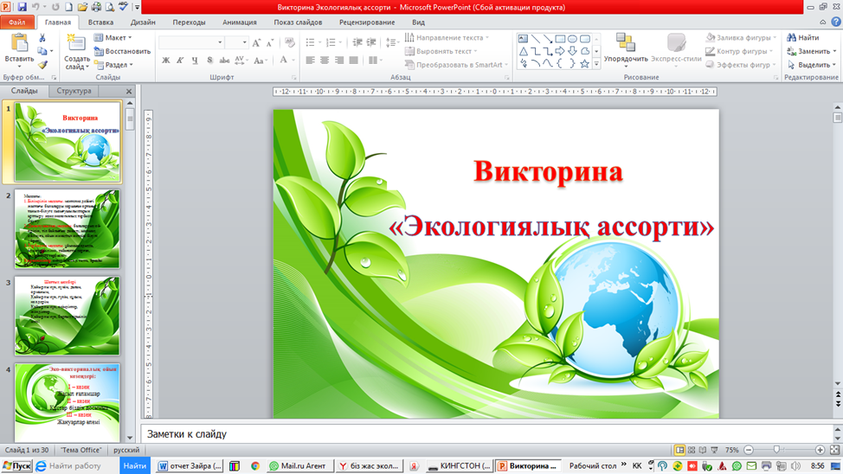
Балалармен жұмыс істеудің бір бағыты – танымдық-зерттеу дағдыларын дамыту. Көкөністерді өсіру біздің балалар үшін үлкен қызығушылық тудырды. Олармен бірге бақылау күнделіктерін жүргіздік, конкурстық жұмыстарға түрлі экологиялық жобаларды дайындадық. Мектеп жасына дейінгі балалар алған теориялық білімдерін осы жобалардың мазмұны бойынша арнайы жасалған экологиялық викториналарда, акциялар мен конкурстарда жинақтап жарияладық.
Қазіргі кезеңде оқу қызметін ұйымдастырудың басты ерекшелігі - бұл білім беру салаларын интеграциялау аясында АКТ, жобалық іс-шаралар ұйымдастыру болып келеді.
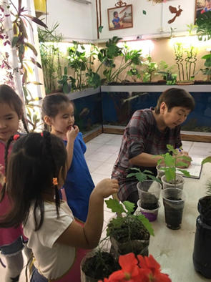
Осы бағыттағы ұзақ мерзімді жобалардың бірі "Жайқалсын, жасыл желек" болып табылады, оны іске асыру барысында мектепке дейінгі балалар 46 емен, 28 балқарағай және 200-ден астам қарағай отырғызды.
Қазақстанның басты мерекесі қарсаңында балабақша тәрбиеленушілерімен 500-ден астам түйнек отырғыздық, бұл іс-шара осы зерттеу бағыты аясында жоспарланған болатын. Түйнектерді жинау үшін "емен challenge" акциясы өткізілді, оған балалар мен олардың ата-аналары белсенді қатысты.
Осы жоба аясында 34 терек, ал көшеде - 10 м үйеңкі ағашы отырғызылды. Өсіру үшін питомникте 140 жылдық емен ағаштары отырғызылды.
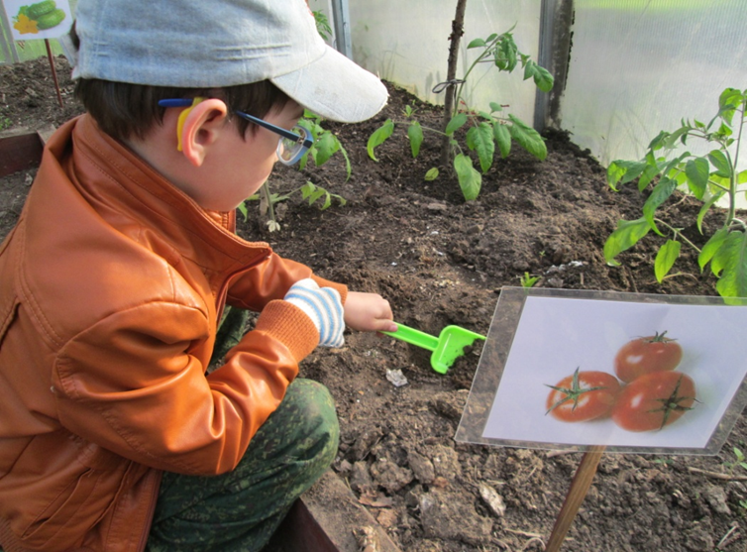
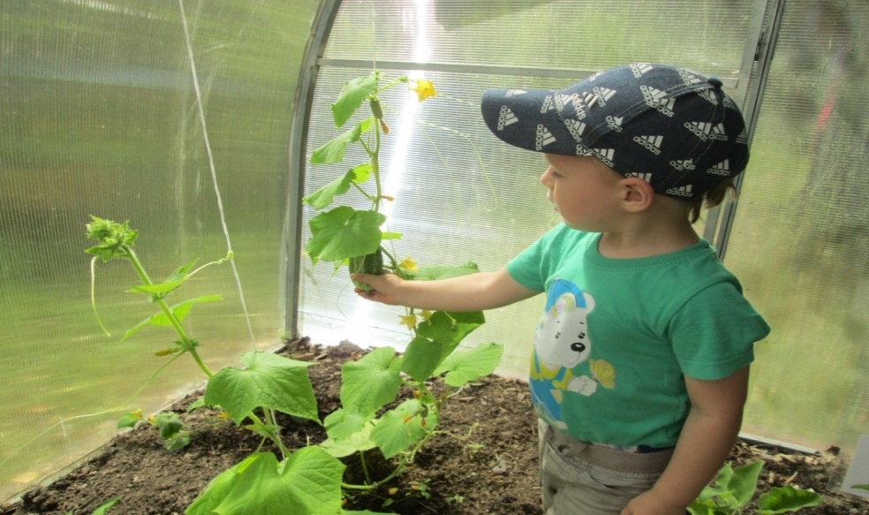
Сонымен қатар жылыжайда тәжірибе ретінде тәтті бұрыш пен қызанақ отырғызылды. Жаз бойы олар бақылап, өсімдіктерге қамқорлық жасап, күзде жақсы егін жинады. Биыл эксперимент үшін қияр мен қызанақ, бұршақ, редис, ақжелкен, аскөк отырғызу туралы шешім қабылданды. Алғашқы өнім - балалар екі килограмм қиярды ерекше ықыласпен жинады. Өйткені олар өз күш-жігерінің нәтижелерін өз көздерімен көріп қана қоймай заманауи электронды микроскоптармен жабдықталған "Вундеркинд" атты көпфункционалды зертханасында көкеністер мен жемістердің жасушаларын микроскоппен зерттеу мен тәжірибелер жүргізеді.
Жылыжайда оқу қызметі мен түрлі іс-шаралар өткізуге болады. Оқу қызметі тартымды әрі қызықты өтудің бір себебі ол алдын ала дайындалған оқу қызметінің флипчарт парақтары.
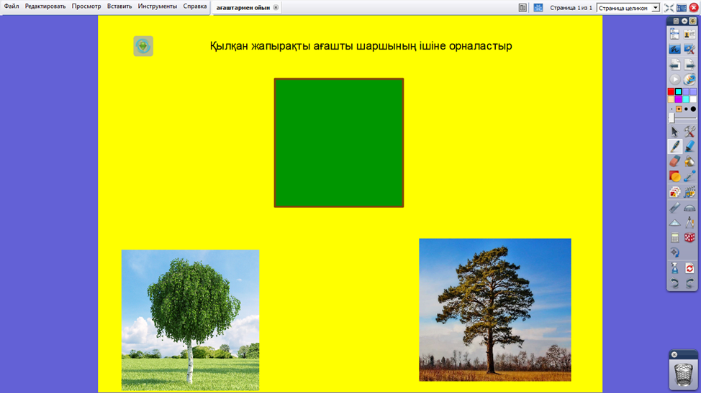
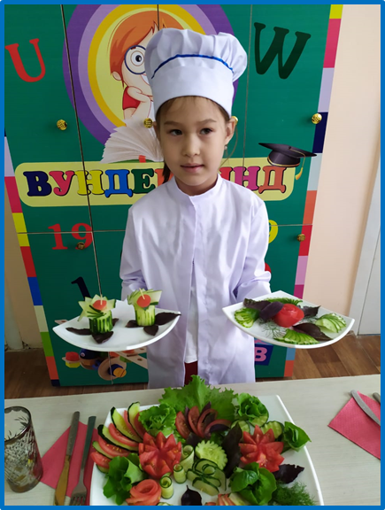
Сонымен қатар, әртүрлі көкөністерді өсіру балалардың айналасындағы әлемге, денсаулыққа пайдалы тағамға деген қызығушылығын оята алады. Балалардың дұрыс тамақтанудың кілті - олардың ерте жастан бастап жемістер мен көкөністермен танысуы. Балалар психологы Линас Слишнис: «Бүгінде балалардың көкөністерді жеткіліксіз жеуінің себептерінің бірі - жас балалар олармен сирек кездесетінін айтады. Мектеп жасына дейінгі балалар өте әуесқой және жаңашылдыққа ашық, сондықтан көбінесе оларға көкеніс өсіруді көрсету жеткілікті, баланың көзқарасы өзгеруі үшін оларды жұлып алуға немесе суаруға мүмкіндік беру қажет. Балаларға өсіп келе жатқан көкөністер мен жемістердің жанында болу мүмкіндігі өте пайдалы» - деп атап өтті Слишнес.
Біздің көптеген ата-аналарымыз жылыжайға экскурсияға қарап,мұндай молшылық пен жақсы өсудің сыры «неде?» - деп сұрайды.
Ата-аналармен тығыз қарым-қатынас орнату мақсатында ата-аналармен жұмыс екі негізгі бағытта жүргізіледі:
Ақпараттық бағыт:
- жылыжай қызметі туралы ақпарат-стендте орналасқан
" Ата-аналарға арналған ақпарат " ай сайын жаңартылып отырады,
ата-аналар осы кезеңде жылыжайдағы балалардың іс-әрекеттерімен танысады;
- жеке кеңестер, әңгімелер;
- сауалнама жүргізу.
Практикалық бағыт:
- "Жылыжай жәрмеңкесі" бірлескен шығармашылық көрмелеріне қатысу»,
"Көкөніс қиялы", "Біздің дақыл" т.б.
- ата-аналардың балалармен бірге жылыжайда жұмыс істеуге қатысуы (қалауы бойынша);
-балаларымен бірлесе отырып жылжымалы буклеттер;
-шағын жобалар дайындайды.
Нақты аталған жұмыс бағыттары балалармен алдын ала жұмыстар жүргізу үшін септігін тигізеді.
2019–2020 оқу жылғы қорытынды диагностика нәтижелері:
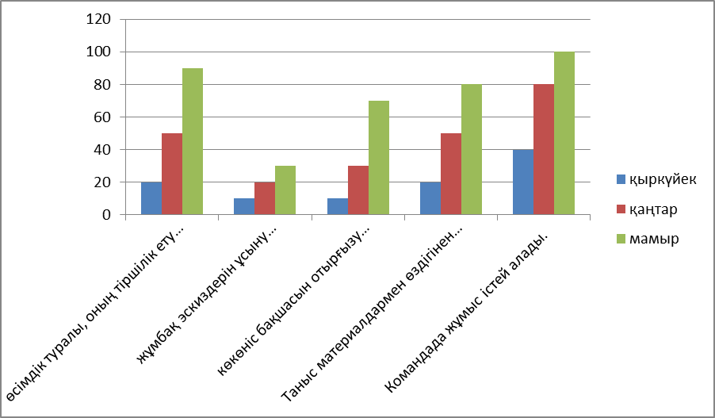
Әдістемелік құндылығын атап өтсек олар:
1. Пәндік-кеңістіктік экологиялық даму ортасы ұйымдастырылған-бұл үлкен мектеп жасына дейінгі балалардың экологиялық мәдениетін қалыптастыруға көмектесетін, табиғат объектілерімен өзара әрекеттесу, қарым-қатынас жасау қажеттілігін қамтамасыз ететін шағын жылыжай
2. Мектеп жасына дейінгі ересек балалардың экологиялық мәдениетін қалыптастыру бойынша шығармашылық жобалар әзірленді. Бұл жобалар табиғатқа танымдық қатынасты және барлық тіршілік иелеріне құндылық қатынасын қалыптастыруға бағытталған.
3. Тәжірибені жинақтау және тарату мақсатында осы әдістемелік жұмыстың нәтижелері балабақшаның педагогикалық кеңесінде, "мектепке дейінгі ұйымдардың оқу-тәрбие процесіне жасыл технологияларды енгізу"семинарында қаралды.
Нәтижелілік:
Мектеп жасына дейінгі ересек балалармен жүргізілген жұмыстың нәтижелілігін анықтау үшін экомәдениетін қалыптасу деңгейін анықтау үшін арнайы тапсырмалар жүргізілді:
- табиғат әлемі туралы білімнің қалыптасу деңгейін анықтауға бағытталған тапсырмалар;
- табиғат объектілеріне күтім жасау бойынша біліктер мен дағдылардың қалыптасу деңгейін анықтауға бағытталған тапсырмалар;
- табиғат әлеміне көзқарастың сипатын анықтауға бағытталған тапсырмалар.
Бұл тапсырмалар іс-шаралар басталғанға дейін және жүргізілген жұмыстан кейін жүргізілді. Алынған нәтижелер мектеп жасына дейінгі ересек балаларда экомәдениетін қалыптастыру бойынша жүргізілген жұмыстың тиімділігін дәлелдейді.Себебі балалар
құралдармен жұмыс жасай алды, өсімдіктерді суарып,қопсытып, олардың арамшөптерін танып жұла алды, өз қызметін жоспарлай алды және ұйымдастыра алды. Қорытынды жасап, таныс материалдармен өздігінен дербес эксперимент жасай алды, командада жұмыс істей алды. Өсімдік туралы, оның тіршілік ету ортасы және оған жарамдылығы, отырғызу және күту әдістері туралы әңгімелер айта алды;
Ұсынылған педагогикалық тәжірибені мектепке дейінгі мекемелердің тәрбиешілеріне мектеп жасына дейінгі ересек балаларда экологиялық мәдениетті қалыптастыру бойынша жұмыс істеуге ұсынуға болады.

Әдебиеттер тізімі:
1.Государственная программа развития образования и науки Республики Казахстан на 2020-2025 годы;
2. Куликова Т. Учите детей трудиться! / Куликова Т.// Дошкольное
воспитание// - №7, 2000.
3. 9. Комарова Т.С., Куцакова Л.В., Павлова Л.Ю. Методические
рекомендации Трудовое воспитание в детском саду Для занятий с детьми
/ Комарова Т.С., Куцакова Л.В., Павлова Л.Ю. //- Москва: Мозаика-Синтез,
2007.
4. Социальная сеть работников образования / nsportal.ru/ Конспект
развлечения «Вот веселый огород, что здесь только не растет» для детей
старшего дошкольного возраст - (Электронный ресурс) http://nsportal.ru/

Приложение А
Результаты профессиональных достижений
(прилагаются копии подтверждающих документов)

Научно-методическая деятельность
1. Участие в научно-практических конференциях, семинарах, конкурсах

На заседании секции педагогов дошкольных организаций в рамках августовской конференции, 2017 год, август; (Сертификат прилагается)

На Республиканском учебно-методическом совете, 2019 год, г.Петропавловск; (Сертификат за предоставление педагогического опыта
На заседании открытой научно-методической площадки СКГУ им. М.Козыбаева, апрель 2019; (Сертификат за активное участие прилагается)
На семинаре «Инновационные формы в планировании и организации учебно-воспитательного процесса по формированию экологической культуры школьников и их родителей» (Сертификат прилагается)

2.Публикаций научно-методических материалов
(публикаций научно-методических материалов в периодической печати, средствах массовой информации)

3.Личные достижения педагога
(участие педагога в творческих, спортивных, предметных олимпиадах, конкурсах, играх)

